### 【封面图片】



### 【文章标题】

太空中最壮丽的诗篇 | 卡西尼号最后的旅程

### 【文章正文】

面对茫茫宇宙，人类是何等的渺小，但是却从未停止过探索的脚步。

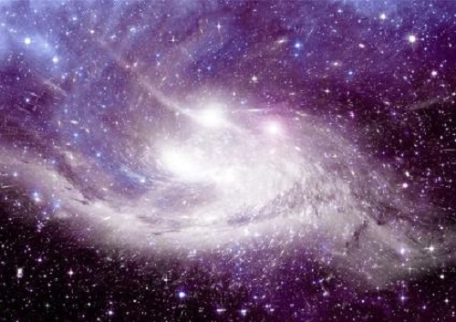

* 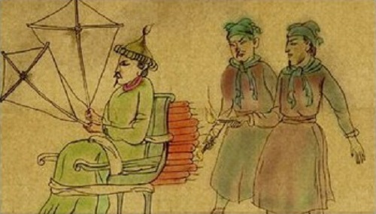

【万户：世界航天第一人】

* 

【尤里·加加林：第一个进入太空的地球人】

* 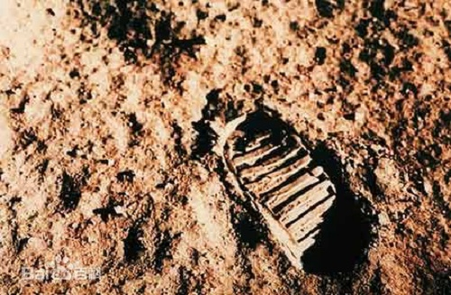

【登月：月球的一小步，人类的一大步】

这些事件都是我们耳熟能详的历史，人类在探索宇宙的过程中，留下了无数辉煌的时刻。

今天我们的主角是，“卡西尼号”探测器。

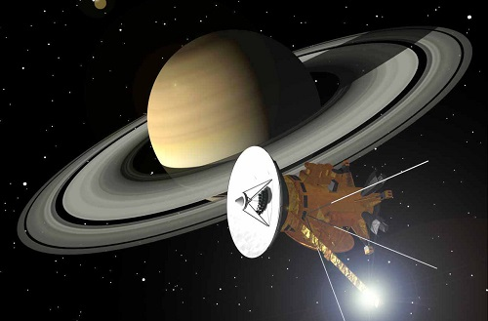

1997年10月15日，卡西尼号在美国佛罗里达州卡纳维拉尔角升空，作为二十世纪最后一艘行星探测的大飞船，它的目标是土星及其卫星。

土星离地球非常遥远，要顺利抵达土星，需要多少燃料呢？70吨以上！

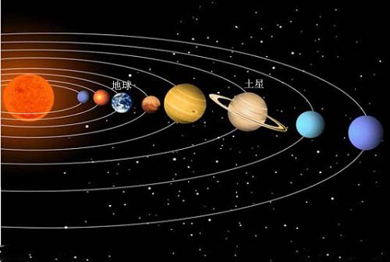

迄今为止人类都造不出能携带如此多燃料的飞船，这样飞到土星根本不可能。

科学家想到了一个巧妙的方法，让卡西尼号从地球出发，通过金星、地球、木星、土星的万有引力加速后，终于在2004年，到达了土星。

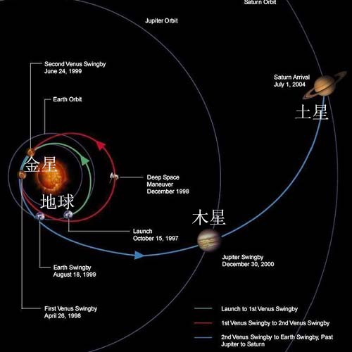

卡西尼号在抵达土星之后，具体干了些什么事呢？拍照片啊~

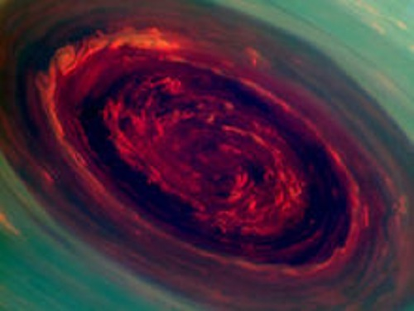

送你一朵玫瑰花——啊不，一个大风暴。这是土星上的“超级飓风”，直径差不多有北京到深圳这么远

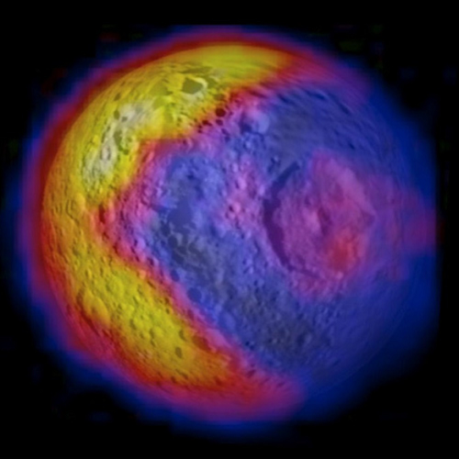

上面这张萌萌的照片像不像太空版的“吃豆人”？

其实这是土星的卫星——土卫一的热成像图

除了拍照外，卡西尼还干了一件大事，朝土卫六释放探测器“惠更斯”号

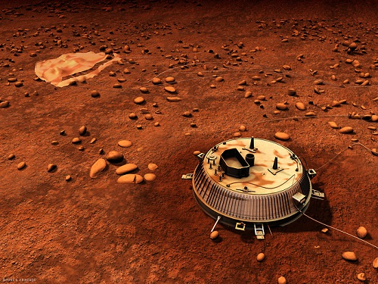

在挺过了硬着陆巨大的挑战之后，这架勇敢的探测器和卡西尼号进行了近十分钟的通讯，最后因电池耗尽而结束了使命

土卫六是一个超级大卫星，有多大呢？跟地球差不多。

它和地球极为相似，拥有较厚的大气，全球性的液态水海洋，除此以外，还有活跃的闪电。科学家认为它是太阳系最佳支持生命体存在的候选者之一。

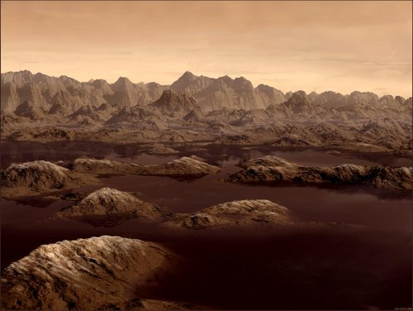

从2004年抵达土星以来，卡西尼号一直在兢兢业业地工作，为科学家传回许多珍贵数据和资料。

随着一圈一圈地绕着土星飞行，它也离土星也越来越近，一直到最近，进入了压轴阶段。

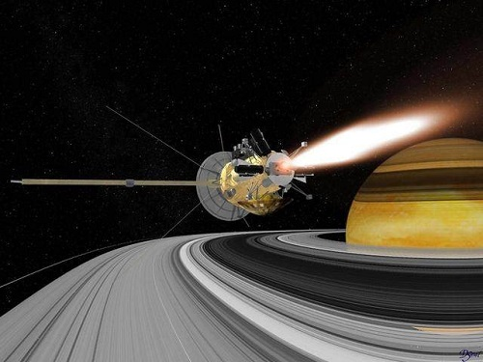

从今年4月26日开始，到今年9月份为止，卡西尼号将飞掠过土星环和土星之间的缝隙，陆续完成对土星的22次俯冲，而后化为灰烬，坠入土星那茫茫雾霭中。

“地球是人类的摇篮，但是人类不能永远生活在摇篮里，开始他将小心翼翼地穿出大气层，然后便去征服太阳系。”——齐奥尔科夫斯基

图文 *夏簟清兮* 图片来自网络